Cineclub Municipal Hugo del Carril

Bv. San Juan 49 (X5000ATA) Córdoba

Tel. (0351) 4332463 / 4341609

http://cineclubmunicipal.org.ar/

info@cineclubmunicipal.org.ar

Facebook: Cineclub Municipal

Twitter: cineclubmuni

Instagram: cineclubmunicipal_

Del jueves 2 al martes 28 de septiembre

**Las películas de mi vida**

Invitades en el Auditorio Fahrenheit

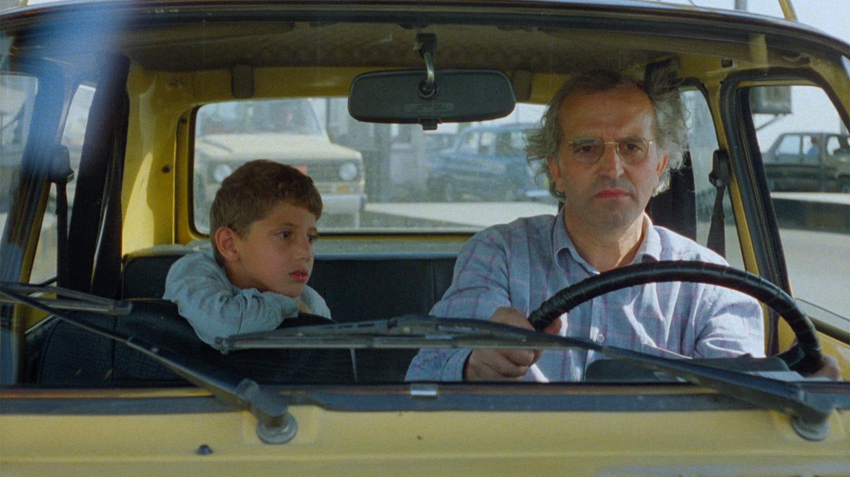

*"...pensaba que una película, para estar lograda, debía expresar simultáneamente una concepción de mundo y una concepción del cine.* La regla del juego *o* El ciudadano *respondían muy bien a esta definición. Hoy, a las películas que veo les pido que expresen o bien la alegría de hacer cine o bien la angustia de hacer cine, y me desintereso de todo lo que no sea eso, es decir, de todas las películas que no ‘vibran’”.*

*François Truffaut*

Continuamos con la segunda edición de este ciclo en el que invitaremos a cineastes, crítiques, artistes, referentes culturales o simplemente amigues para elegir sus películas favoritas, acompañarlas y ofrecerlas a nuestro público como eso que es la cinefilia, o al menos lo que entendemos de ella: un acto de amor para ofrecerle a alguien más un regalo, una propuesta, algo que alguna vez nos atravesó, nos modificó, nos interpeló, nos formó y que creemos, humildemente, que esa misma conmoción le puede ocurrir a otras personas frente a esas mismas imágenes.

Así es que durante septiembre tendremos tres invitades, tres grandes amigues y profesionales del mundo del cine que nos traerán una selección especial de películas, que presentarán en nuestro Auditorio Fahrenheit: María Aparicio, Mariano Luque y Doctora Skarnia.

Alejandro Cozza, Martín Emilio Campos, Lucrecia Matarozzo

**Selección de Mariano Luque:**

Jueves 2/9, 20:00 hs.

**Cyrus**

(Cyrus, EE.UU., 2010, Digital, 91’, AM13)

Dirección: Jay Duplass, Mark Duplass. Con John C. Reilly, Jonah Hill.

Solitario y deprimido, John acaba de saber que su exmujer planea casarse de nuevo. A pesar de todo, inesperadamente, conoce en una fiesta a la guapa y encantadora Molly. Entre ellos surge una relación apasionada hasta que Cyrus, el hijo de Molly, entra en escena y se interpone.

Jueves 9/9, 20:00 hs.

**La invasión de los usurpadores de cuerpos**

(Invasion of the Body Snatchers, EE.UU., 1956, Digital, 80’, AM18)

Dirección: Don Siegel. Con Kevin McCarthy, Dana Wynter.

En una pequeña ciudad de California suceden cosas muy extrañas: el comportamiento de algunas personas cambia de tal manera que causa estupor e incluso miedo entre sus parientes y amigos.

Jueves 16/9, 20:00 hs.

**Nueve vidas**

(Nine Lives, EE.UU., 2005, Digital, 115’, AM18)

Dirección: Rodrigo García. Con Kathy Baker, Glenn Close.

Cautivas de las propias relaciones que las definen y sostienen, nueve mujeres afrontan con resistencia los sinsabores de la vida.

Jueves 23/9, 20:00 hs.

**La vida continúa**

(Zendegi va digar hich, Irán, 1992, Digital, 95’, ATP)

Dirección: Abbas Kiarostami. Con Farhad Kheradmand, Buba Bayour.

Un director de cine y su hijo deciden, tras el terremoto que asoló Irán en 1990, visitar el pueblo donde habían rodado la película **¿Dónde está la casa de mi amigo?**, para saber cómo están los niños actores que participaron en ella.

**Selección de Doctora Skarnia:**

Viernes 3/9, 20:00 hs.

**El Einstein del sexo – Vida y obra del Dr. Magnus Hirschfeld**

(Der Einstein des Sex, Alemania, 1999, Digital, 100’, AM18)

Dirección: Rosa von Praunheim. Con Friedel von Wangenheim, Ben Becker.

La historia del Dr. Magnus Hirschfeld, que estableció el campo de la sexología.

Viernes 10/9, 20:00 hs.

**She-Man**

(She-Man: A Story of Fixation, EE.UU., 1967, Digital, 68’, AM18)

Dirección: Bob Clark. Con Leslie Marlowe, Wendy Roberts.

Un militar es secuestrado por una *crossdresser*.

Viernes 17/9, 20:00 hs.

**Lola + Bilidikid**

(Lola + Bilidikid, Alemania, 1999, Digital, 90’, AM18)

Dirección: Kutlug Ataman. Con Gandi Mukli, Baki Davrak.

El adolescente Murat descubre su homosexualidad y decide escapar del opresor ambiente familiar.

Viernes 24/9, 20:00 hs.

**La boca del lobo**

(La bocca del lupo, Italia, 2009, Digital, 68’, AM18)

Dirección: Pietro Marcello. Con Vincenzo Motta, Mary Monaco.

Tras haber pasado varios años en la cárcel, Enzo está ahora libre y puede por fin cumplir su sueño de vivir una vida tranquila en una casa de campo junto a su pareja.

**Selección de María Aparicio:**

Martes 7/9, 20:00 hs.

**El moderno Sherlock Holmes**

(Sherlock Jr., EE.UU., 1924, Digital, 45’, AM18)

Dirección: Buster Keaton. Con Buster Keaton, Kathryn McGuire.

Un proyectorista sueña con ser detective cuando, milagrosamente, se encuentra dentro de la película que está proyectando. Allí intentará salvar a su amada de las garras del villano.

Martes 14/9, 20:00 hs.

**Crepúsculo en Tokio**

(Tokyo boshoku, Japón, 1957, Digital, 140’, AM18)

Dirección: Yasujirô Ozu. Con Setsuko Hara, Ineko Arima.

Dos hermanas se enteran de la existencia de su madre, que las ha abandonado hace mucho tiempo.

Martes 21/9, 20:00 hs.

**Comida en la hierba**

(Le déjeuner sur l'herbe, Francia, 1959, Digital, 91’, AM18)

Dirección: Jean Renoir. Con Paul Meurisse, Charles Blavette.

Etienne, candidato a la presidencia de Europa, celebra con un picnic su compromiso con una condesa.

Martes 28/9, 20:00 hs.

**Contraté un asesino a sueldo**

(I Hired a Contract Killer, Finlandia, 1990, Digital, 79’, AM13)

Dirección: Aki Kaurismäki. Con Jean-Pierre Léaud, Margi Clarke.

Un hombre gris y sin ganas de vivir contrata a un asesino a sueldo para que acabe con

su vida, pues carece de valor para hacerlo por cuenta propia. Pero, inesperadamente, conoce a una mujer y cambia de idea: quiere seguir viviendo. El problema consiste en que debe encontrar al asesino que ha contratado antes de que ejecute su encargo.

-

**Mariano Luque**. Guionista, director y productor de cine. Sus películas han participado de los festivales de Cannes, Berlín, San Sebastián, Rotterdam, Cinéma du Réel, BAFICI, Mar del Plata, entre otros. Ha dirigido los cortos y largometrajes **Secundario** (2010), **Salsipuedes** (2010), **Sociales** (2013), **Así me duermo** (2015), **Los árboles** (2017), **Otra madre** (2017).

**Doctora Skarnia**. Actriz, performática, acordeonista, escritora de poesías, coleccionista e historiadora del cine independiente TLGB. Realizadora de ciclos de cine debate denominados El Baúl de la Maluca. Fundadora de La Pirata Travesti, primera editorial cordobesa 100% trava. Escritora del blog https://doctoraskarnia.blogspot.com. Actriz en la película **Carroña**.

**María Aparicio**. **Las calles**, su primera película como directora, se estrenó en 2016 y participó en más de 15 festivales y muestras nacionales e internacionales, obteniendo diversos reconocimientos entre los que se destaca el Premio a Mejor Dirección en la Competencia Latinoamericana del 18º BAFICI (Argentina). Actualmente trabaja en las películas **Sobre las nubes** y **Las cosas indefinidas**.